Приложение 1 к постановлению
администрации Богородского сельского поселения от «20» декабря 2013 года № 168

Схема водоснабжения с. Богородское

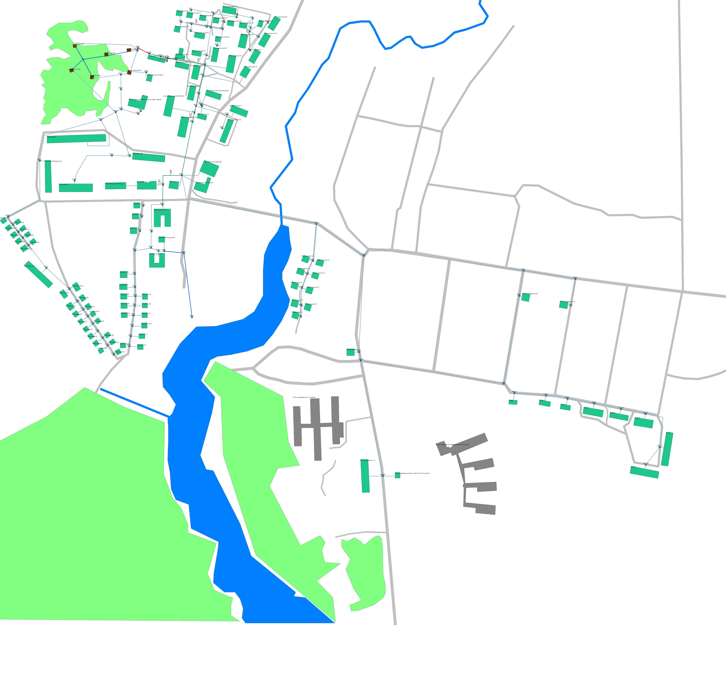

Приложение 2 к постановлению
администрации Богородского сельского поселения от «20» декабря 2013 года № 168

Схема водоснабжения деревни Светлый Луч
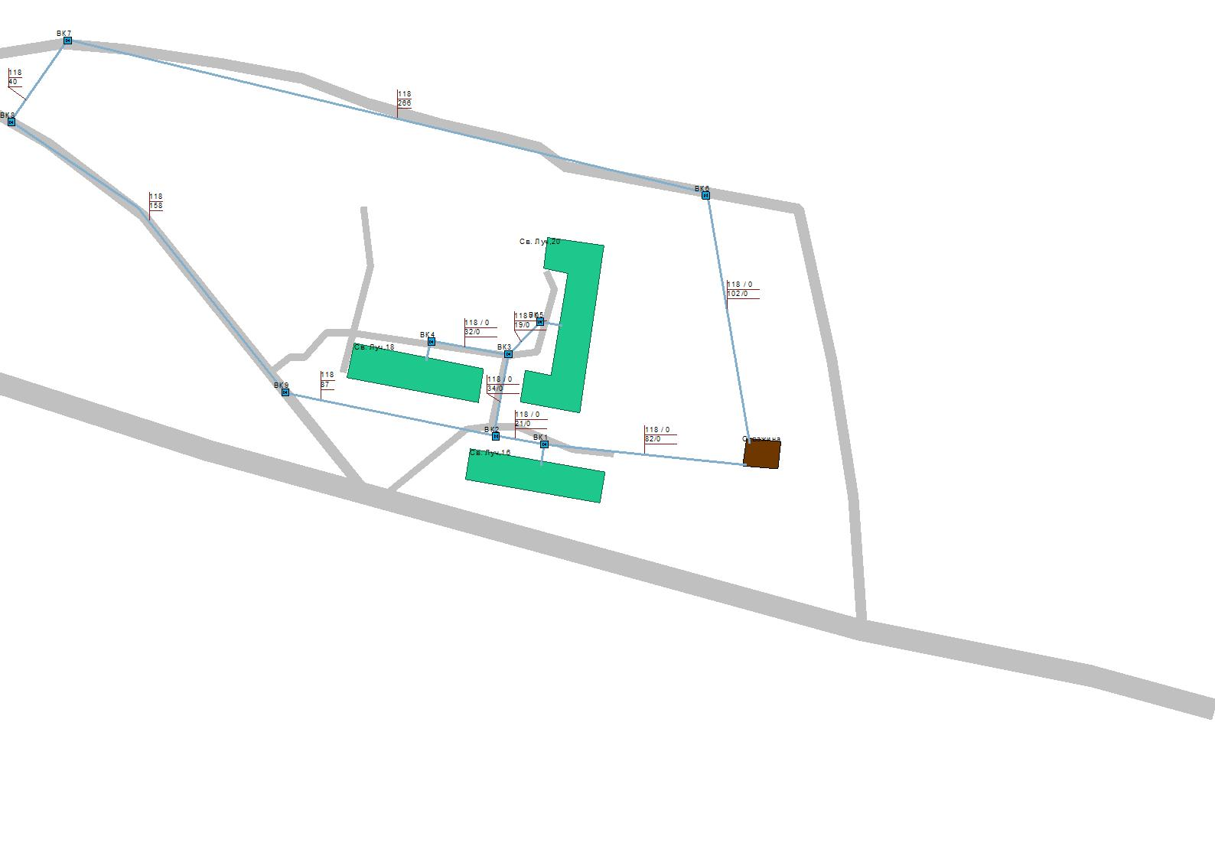
Приложение 3 к постановлению
администрации Богородского сельского поселения от «20» декабря 2013 года № 168

Схема водоотведения с. Богородское
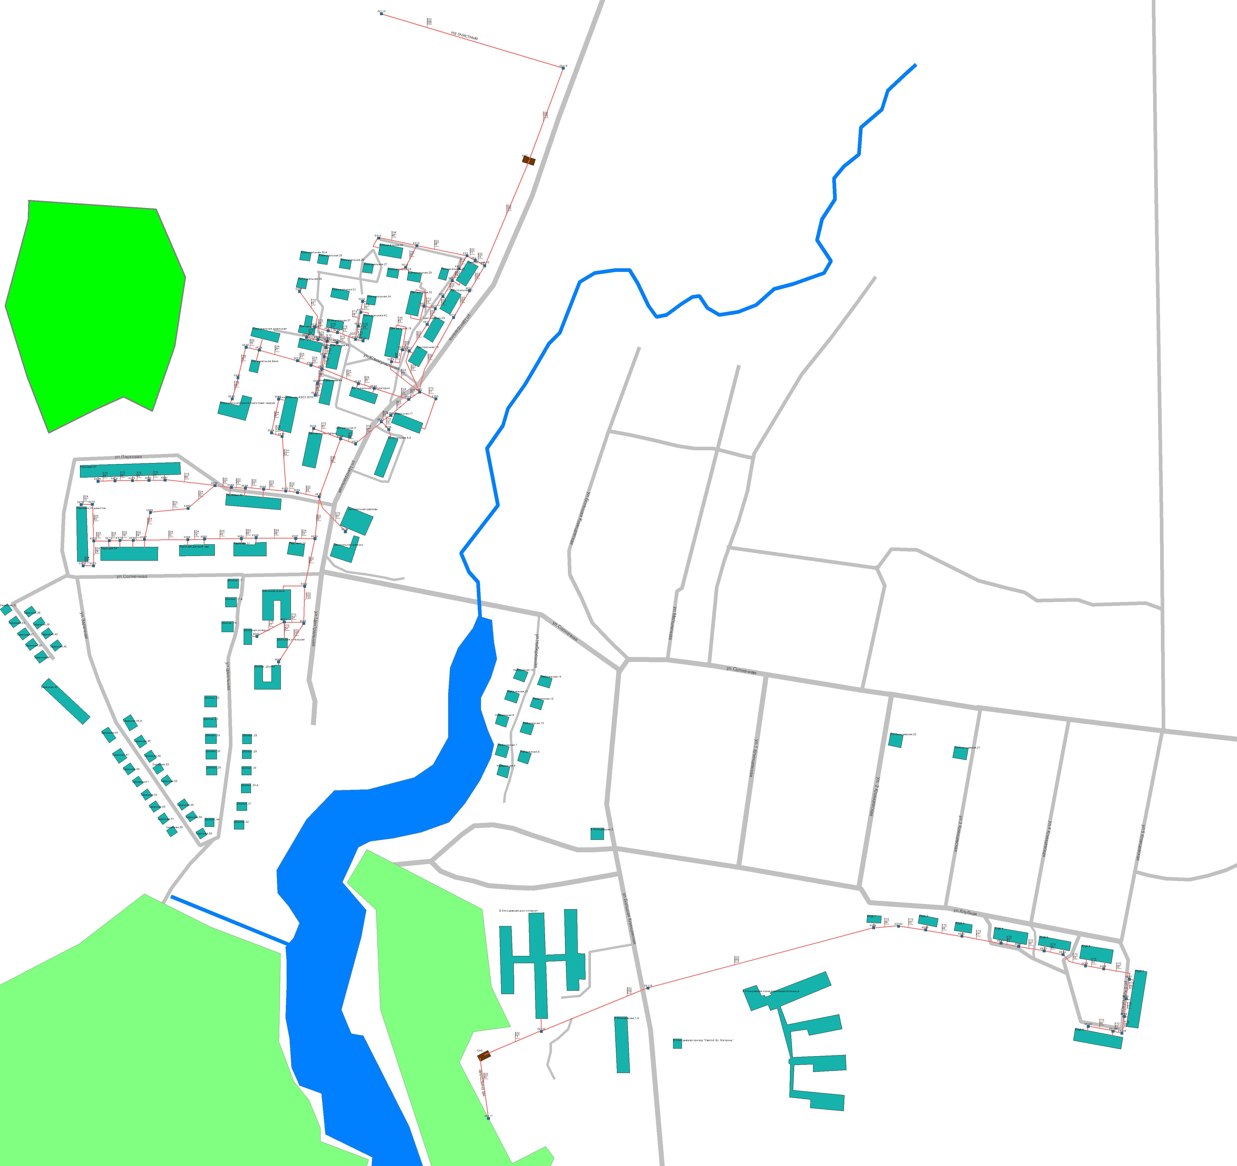
Приложение 4 к постановлению
администрации Богородского сельского поселения от «20» декабря 2013 года № 168

Схема водоотведения д. Светлый Луч

